1. **Abstracción:**

¿Qué se solicita finalmente? (problema)

R/= Un sistema para gestionar y hacer seguimiento de los estudiantes que asisten diariamente, se necesita almacenar la información de cada niño.

¿Qué información es relevante dado el problema anterior?

R/= Nombre, edad, género, documento de identidad, alergias, nombre del acudiente y número de contacto.

¿Cómo se agrupa la información relevante?

R/=

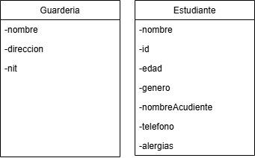

¿Qué funcionalidades se solicitan finalmente?

R/= Gestionar niños matriculados, agregar información y modificar

1. **Descomposición:**

¿Cómo se distribuyen las funcionalidades?

<https://drive.google.com/file/d/1Vs-vKlV7TzxbFfjxHzRJtFspfOtBqEoH/view?usp=sharing>